МИНОБРНАУКИ РОССИИ
Федеральное государственное бюджетное образовательное учреждение высшего образования
«САРАТОВСКИЙ НАЦИОНАЛЬНЫЙ ИССЛЕДОВАТЕЛЬСКИЙ ГОСУДАРСТВЕННЫЙ УНИВЕРСИТЕТ ИМЕНИ Н. Г. ЧЕРНЫШЕВСКОГО»

ГИРОСКОПЫ
РЕФЕРАТ

студентки 1 курса 111 группы
направления 02.03.02 — Фундаментальная информатика и информационные технологии
факультета КниИТ
Ильиной Алины Евгеньевны

проверил
доцент, к.ф. -м. н. ______________ О.А. Черкасова

Саратов 2024
ОГЛАВЛЕНИЕ
1. Введение
  - Общее представление о гироскопе
  - Классификация гироскопов
- История развития гироскопии
  - Основные этапы развития гироскопии
  - Вклад ученых в изучение гироскопических эффектов
- Принцип работы гироскопа
  - Основные понятия вращательного движения
  - Прецессия гироскопа
- Область применения гироскопа
- Заключение
- Список используемых источников
1. Введение
Гироскопы – это удивительные устройства, способные поддерживать постоянное направление оси вращения в пространстве благодаря законам сохранения момента импульса. Их применение находит широкое применение в различных областях, начиная от навигации и авиации, и заканчивая робототехникой и ракетостроением. Принцип работы гироскопа основан на сохранении углового момента и угла наклона, что делает их неотъемлемой частью стабилизации и определения направления в пространстве.
В данной работе мы рассмотрим различные аспекты работы гироскопов. Мы изучим механику вращения гироскопа, его технические характеристики, а также историю развития этого удивительного устройства. Особое внимание будет уделено применению гироскопов в навигации, авиации, мореплавании и робототехнике.
Мы также рассмотрим применение гироскопов в различных областях, их влияние на современные технологии и тенденции в их развитии. Таким образом, данная работа позволит более глубоко понять принцип работы гироскопов, их значение в современном мире.
Общее представление о гироскопе
Термин гироскоп, который переводится как «наблюдатель вращений, указатель вращений» (от греч. gyros – круг, gyrou – кружусь, вращаюсь и scopeo – смотрю, наблюдаю), появился в 1852 году. Французский ученый Леон Фуко назвал так созданного им прибор, предназначенный для обнаружения вращения Земли вокруг своей оси.
Гироско́п — устройство, способное измерять изменение углов ориентации связанного с ним тела относительно инерциальной системы координат, как правило основанное на законе сохранения вращательного момента (момента импульса).
В технике гироскоп — быстровращающийся относительно оси симметрии ротор, одна из точек которого неподвижна. Три степени свободы (оси возможного вращения) ротора гироскопа обеспечиваются двумя рамками карданова подвеса. Если на такое устройство не действуют внешние возмущения, то ось собственного вращения ротора сохраняет постоянное направление в пространстве. Если же на него действует момент внешней силы, стремящийся повернуть ось собственного вращения, то она начинает вращаться не вокруг направления момента, а вокруг оси, перпендикулярной ему (прецессия).
Классификация гироскопов
Применяются различные способы крепления твердого тела в одной неподвижной точке, позволяющие телу свободно вращаться относительно этой точки. Широко распространен внешний карданов подвес (рис. 1.1).
Быстровращающийся относительно оси Oy ротор 1 укреплен во внутренней рамке 2. Рамка может вращаться вместе с ротором относительно оси Ox. Ось внутренней рамки вращается в опорах, расположенных на наружной (внешней) рамке 3. Наружная рамка может вращаться вместе с внутренней вокруг оси Oz относительно основания.
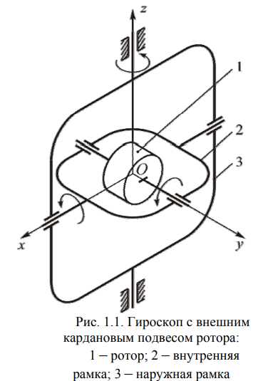Рис. 1.1: Гироскоп с внешним кардановым подвесом ротора: 1- ротор; 2 - внутренняя рамка; 3 - наружная рамка
Внутренняя и внешняя рамки иногда выполнены в форме колец. Вместе с внешним применяется внутренний карданов подвес (рис. 1.2).
Быстровращающийся ротор 1 выполнен в форме кольца и может вращаться относительно оси Ox и вместе с крестовиной 2, укрепленной в рамке 3, относительно оси Oz. Ротор, крестовина и рамка вращаются относительно оси Oy. Все три оси: Ox, Oy и Oz пересекаются в точке О, являющейся неподвижной точкой, относительно которой вращается ротор. Эта точка называется точкой подвеса гироскопа.
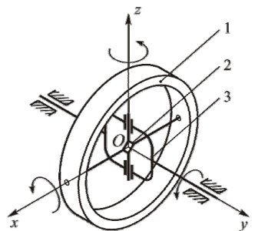Рис. 1.2 Гироскоп с внутренним кардановым подвесом ротора: 1- ротор; 2- крестовина; 3 - рамка
Ротор гироскопа может быть выполнен в виде сферы (рис. 1.3). Тогда вращение относительно одной неподвижной точки обеспечивается сферической аэродинамической опорой.
В гироскопах с аэродинамическим подвесом, ротор 1 раскручивается полем статора 2 и поддерживается во взвешенном состоянии относительно чаши 3 аэродинамическими силами. В начальный момент всплытие ротора происходит под давлением Р подачей сжатого воздуха. После того, как ротор разгоняется, подача сжатого воздуха останавливается. Подвес сферического ротора также осуществляется при помощи электростатических и электромагнитных полей.
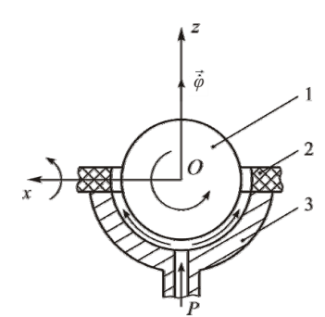 Рис. 1.3 Гироскоп с аэродинамическим подвесом: 1 - ротор; 2 - статор; 3 - чаша
Обратимся к гироскопу с внешним кардановым подвесом (рис. 1.1). Карданов подвес позволяет ротору свободно вращаться относительно трех осей, поэтому такой гироскоп называют трехстепенным. Известно, что число степеней свободы системы это число координат, которые необходимы, чтобы однозначно задать положение системы. У твердого тела движения точек являются зависимыми, поэтому тело не деформируется, расстояние между любыми его точками должно быть постоянным. Поэтому достаточно задать координаты трех точек тела, не лежащих на одной прямой, чтобы определить положение в пространстве всего тела. Для ротора 1 углы поворота вокруг осей Ox, Oy, Oz являются такими параметрами. При всех вращениях ротора и кардановых рамок оси внутренней и внешней рамок, а также ось вращения ротора и ось внутренней рамки всегда остаются взаимоперпендикулярными. Угол между осью вращения ротора и осью внешней рамки может поменяться.
Если внешнюю рамку закрепить, гироскоп будет двухстепенным. Если гироскоп с тремя степенями свободы совпадает центр масс с точкой подвеса, то этот гироскоп называется астатическим или уравновешенным.
Трехстепенный гироскоп называется свободным, если по осям подвеса отсутствуют внешних моментов. В астатическом гироскопе, в первом приближении, его вращательное движение можно рассматривать независимо от поступательного вместе с точкой подвеса, так как момент сил инерции поступательного движения и момент реакции опоры относительно точки подвеса равны нулю независимо от их величины и направления.
Поступательное движение неуравновешенного гироскопа влияет на его вращательное движение. Ось Оy, вокруг которой вращается ротор, называется главной осью гироскопа, или осью собственного вращения ротора.
Гироскопы бывают различных типов и конструкций. Существуют классические механические гироскопы, а также современные электронные и оптические гироскопы. Каждый из них имеет свои особенности и применение в различных областях техники.
2. История развития гироскопии.
До того, как изобрели гироскоп, человечество применяло различные способы определения направления в пространстве. Люди визуально ориентировались по отдаленным предметам, особенно по Солнцу. Первые приборы на основе гравитации появились уже в древности: отвесы и уровни. В средневековье в Китае изобрели компас, который использовал магнетизм земного шара. В древней Греции была создала астролябия и другие приборы на основе положений звезд.
Простейшим гироскопом с необычными свойствами, с которым мы знакомы еще с детства, является волчок. Парадоксальность поведения волчка состоит в том, что он сопротивляется изменению направления оси вращения, то есть ось вращения волчка устойчиво сохраняет свое положение при наклонах основания и толчках. При действии внешней силы ось волчка (гироскопа) начинает двигаться (прецессировать) в направлении, перпендикулярном вектору силы. Именно в силу этого свойства вращающийся волчок не падает, а его ось описывает конус вокруг вертикали; это движение называется регулярной прецессией тяжелого твердого тела.
Эти удивительные свойства привлекали внимание как детей, так и взрослых. С одной стороны ученые хотели составить математическую модель волчка и решить задачу о движении твердого тела с одной неподвижной точкой. С другой стороны ученые и изобретатели пытались использовать свойства волчка в технике.
Теперь понятно объяснение необычному поведению вращающегося твердого тела благодаря работе члена Петербургской Академии наук Леонарда Эйлера, который сформировал механику движения твердого тела. Он составил уравнение движения твердого тела с неподвижной точкой. В 1758 году Эйлер нашел решение для случая, когда центр массы твердого тела соответствует фиксированной точке (точке опоры).
В 1788 году французский математик Лагранж решил задачу о вращающемся теле (волчке) с центром массы точек выше опоры, но на оси вращения. В 1888 году Софья Ковалевская решила в общем виде задача с центром массы в произвольной точке.
В 1852 году французский физик Жан Бернар Леон Фуко описал свое изобретение, названное гироскопом. Фуко поместил вращающийся маховик в устройство, называемое кардановым подвесом, поэтому долгое время слово гироскоп использовалось для обозначения быстро закрученного вращающегося симметричного твердого тела. Согласно законам классической ньютоновской механики, скорость поворота оси гироскопа в пространстве обратно пропорциональна его собственной угловой скорости и, следовательно, ось очень быстро закрученного гироскопа поворачивается столь медленно, что на некотором интервале времени ее можно использовать в качестве указателя неизменного направления в пространстве. В этом устройстве ротор был установлен на карданном подвесе с вертикальной осью во внешней рамке.
Фуко указал на три применения гироскопа:
1) если быстровращающийся ротор имеет три степени свободы, то его ось вращения сохраняет неизменное направление в инерциальном пространстве, что позволяет наблюдать с помощью прибора вращение Земли;
2) если внутренняя рамка жестко связана с внешней, поэтому ось ротора может поворачиваться только в горизонтальной плоскости, то эта ось стремится установиться в плоскость меридиана;
3) если внешняя рамка жестко связан с корпусом, а внутренняя рамка имеет свободу вращения вокруг своей оси, а ось ротора установлена в плоскости меридиана, то она стремится установиться параллельно оси вращения Земли.
Но эти свойства гироскопа не могли быть однозначно подтверждены, поскольку в то время не было возможности изготовить опоры с низким моментом трения, а также не было двигателя, способного раскручивать ротор с высокой скоростью.
Во второй половине 19 века в разных странах создавали гироскопические приборы для практического применения на флоте. Усилиями ученых к концу 19 века был создан гироскопический компас. Это позволило промышленным предприятиям начать производство гироскопической техники. Так в 1908 год был создан однороторный гирокомпас Аншютца-Кемпфе (рис. 1.4).
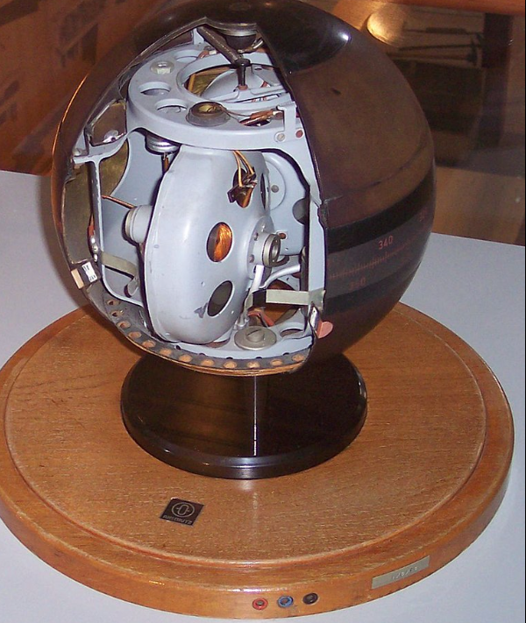Рисунок 1.4: Гиросфера гирокомпаса типа Аншютц — Кемпфе в разрезе
В начале 20 века было развитие промышленного производства, транспорта, военной техники, поэтому появилась необходимость в создании гироскопических приборов для систем управления подвижных объектов: кораблей, подводных лодок, торпед, самолетов, а во второй половине 20 века – ракет и космических аппаратов.
Таким образом, в 20 веке происходило развитие гироскопических приборов и систем, осуществляющих навигацию подвижных объектов на воде, под водой, в воздушном пространстве и в космосе.

3. Принцип работы гироскопа
Основные понятия
Гироскоп – это устройство, которое играет важную роль во многих областях науки и техники. Он основан на принципах сохранения момента импульса и способен поддерживать постоянное направление оси вращения в пространстве. Механика вращения гироскопа является ключевым аспектом его работы и функционирования.
Основой работы гироскопа является сохранение углового момента. Угловой момент представляет собой векторную величину, которая характеризует вращательное движение тела вокруг оси. Когда гироскоп начинает вращаться, его угловой момент сохраняется в пространстве. Это означает, что ось вращения гироскопа будет сохранять постоянное направление, даже если сам гироскоп будет подвергаться внешним воздействиям.
Сохранение углового момента в гироскопе происходит благодаря гироскопической инерции. Это свойство позволяет гироскопу сохранять свое направление в пространстве и обеспечивает его стабильность при вращении. При попытке изменить направление оси вращения гироскопа внешним воздействием, гироскоп будет сопротивляться этому изменению и сохранит свое первоначальное положение.
Еще одним важным аспектом механики вращения гироскопа является сохранение угла наклона. Когда гироскоп начинает вращаться, его ось наклоняется относительно вертикальной оси под действием силы тяжести. Однако благодаря сохранению угла наклона гироскоп будет стремиться сохранить свое положение в пространстве, несмотря на воздействие внешних сил.
В повседневной жизни постоянно встречаются гироскопы. Они установлены в смартфонах, часах, автомобилях, в компьютерах. Но в телефон нельзя уместить гироскоп, выполненный в привычном механическом виде. Тут на помощь приходят микроэлектромеханические системы (МЭМС). Данные системы обладают такими свойствами как: маленький размер, большой функционал, низкое энергопотребление и небольшая стоимость.
Гироскоп – это устройство, реагирующее на изменение угловой скорости на одной или нескольких осях. Существует несколько разновидностей МЭМС гироскопов, различающихся внутренним устройством, но всех их объединяет то, что их работа основана на использовании силы Кориолиса. В каждом из них есть рабочее тело, совершающее возвратнопоступательные движения. Если вращать подложку, на которой находится это тело, то на него начнет действовать сила Кориолиса, направленная перпендикулярно оси вращения и направлению движения тела. На Рис. 1.5 представлен механизм работы этой силы. Зная линейную скорость и силу Кориолиса можно определить угловую скорость.
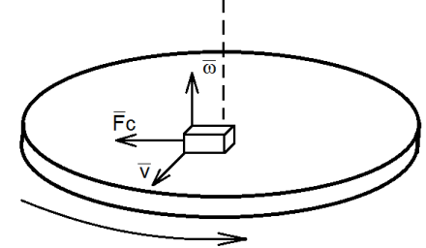Рис. 1.5 Механизм работы силы Кориолиса: W - вектор угловой скорости, U - вектор линейной скорости, Fc - сила Кориолиса
Составление уравнений движения гироскопа с использованием теоремы об изменении кинетического момента
Рассмотрим свойства гироскопа, обнаруженные на лабораторной модели. Пусть однородный ротор (рис. 1.6) совершает быстрое вращение относительно оси симметрии с угловой скоростью ϕ, а главная ось, в свою очередь, вращается с переносной скоростью ω .
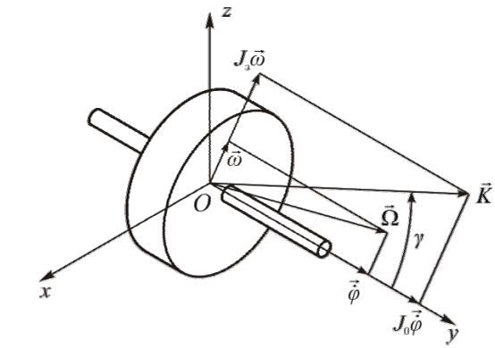Рис. 1.6. Кинетический момент гироскопа
Абсолютная скорость вращения ротора равна геометрической сумме угловых скоростей ω + ϕ = Ω .
Так как ось Oy – ось симметрии, то она является главной осью инерции. Момент инерции ротора относительно J оси Oy — это осевой момент иенрции (аксиальный). Так как ротор является симметричным, то оси, лежащие в экваториальной плоскости, являются также главными осями инерции. Момент инерции ротора относительно J’ оси, лежащей в экваториальной плоскости, называют экваториальным.
Сферическое движение ротора относительно неподвижной точки характеризуется кинетическим моментом (главным моментом количества движения):
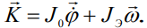
(1.1)
Вектор направлен по оси Оy ротора и называется собственным кинетическим моментом гироскопа; вектор Jω – экваториальная составляющая кинетического момента гироскопа.
Для современных гироскопических приборов угловая скорость ϕ = 6000...600 с, в то время как угловая скорость оси ротора ω << ϕ . Также 9 весьма малым является угол γ между кинетическим моментом и главной осью гироскопа.
Поэтому в элементарной теории гироскопов пренебрегают экваториальной составляющей кинетического момента, т. е.
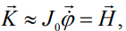
(1.2)

где H – собственный кинетический момент гироскопа.
Так как собственный кинетический момент H совпадает с направлением главной оси гироскопа, то за положением главной оси можно следить по изменению положения вектора H r . Для объяснения свойств гироскопа воспользуемся теоремой об изменении момента количества движения, которая формулируется так: полная производная по времени вектора момента количества движения материальной системы, вычисленного относительно неподвижного центра, равна главному моменту всех внешних сил относительно того же центра.
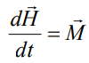
Математически теорема об изменении кинетического момента записывается в виде:

(1.3)

где М — главный момент внешних сил, приложенных к гироскопу.
Производная по времени вектора H представляет собой линейную скорость конца вектора кинетического момента, т.е. H = U , значит:
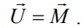
(1.4)

Запись в форме (1.4) называется теоремой Резаля: линейная скорость конца вектора кинетического момента равна главному моменту внешних сил.
В случае свободного гироскопа моменты всех внешних сил, включая и силу тяжести, относительно центра масс гироскопа равны нулю M = 0 . Уравнение (1.3) примет вид:
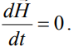
(1.5)

Значит, Н = const.
Свойства свободного гироскопа:
      - Главная ось сохраняет неизменным свое направление в инерциальном пространстве. Это основное свойство гироскопа позволяет построить на подвижном объекте с помощью свободных гироскопов инерциальную систему координат и измерять относительно нее углы поворота объекта; оно широко используется при создании гироприборов.
      - Обладает необычной реакцией на действие внешней силы(если сила стремится повернуть гироскоп относительно одной оси, то он поворачивается вокруг другой, ей перпендикулярной)

Прецессия гироскопа
Гироскоп – это устройство, способное поддерживать постоянное направление оси вращения в пространстве благодаря законам сохранения момента импульса. Принцип работы гироскопа основан на двух основных принципах: сохранении углового момента и сохранении угла наклона. Эти принципы позволяют гироскопу быть надежным инструментом для стабилизации и определения направления объекта в пространстве.
Однако, несмотря на все преимущества, существуют определенные проблемы и вызовы в применении гироскопов, которые необходимо учитывать при разработке и использовании данного устройства. Одной из основных проблем является явление, известное как прецессия. Прецессия – это явление, при котором ось вращения гироскопа начинает поворачиваться под действием внешних сил, в результате чего изменяется направление оси вращения. Это может привести к некорректной работе гироскопа и ошибкам в определении направления объекта. Прецессия сопровождается нутацией, то есть колебательными движениями главной оси, прекращается сразу после прекращения действия момента силы.
В гироскопии правило прецессии звучит так: прецессионное движение всегда совершается в том направлении, в котором вектор кинетического момента кратчайшим путем поворачивается к вектору момент внешних сил. Таким образом, гироскоп движется не в направлении силы, а перпендикулярно ей. Угловая скорость указанного поворота (угловая скорость прецессии p) постоянна, если момент внешних сил постоянен. Считается, что математически это движение описывается и доказывается теоремой о кинетическом моменте.

4. Область применения гироскопа
Гироскопы играют ключевую роль в навигации, обеспечивая стабильность и точность в определении направления объекта в пространстве. Принцип работы гироскопа основан на законах сохранения момента импульса и углового момента, что позволяет ему поддерживать постоянное направление оси вращения. Это свойство делает гироскопы незаменимыми в различных областях, где необходимо сохранять стабильность и ориентацию.
В навигации гироскопы используются для определения угловой ориентации объекта в пространстве. Они помогают удерживать постоянное направление оси вращения, что позволяет определять углы наклона и повороты. Это особенно важно в авиации, мореплавании и космических полетах, где точное определение положения и направления играет решающую роль для безопасности и эффективности.
Воздушные суда, такие как самолеты и вертолеты, используют гироскопы для стабилизации полета и определения углов наклона. Гироскопические системы автоматически корректируют положение воздушного судна, обеспечивая пилоту необходимую информацию для навигации и управления. Благодаря гироскопам пилоты могут точно контролировать полет и избегать опасных ситуаций.
В мореплавании гироскопы также играют важную роль. Они помогают кораблям поддерживать стабильность на воде, компенсируя воздействие волн и ветра, и предотвращать качку судна. Это значительно повышает комфорт на борту и безопасность плавания. Гироскопические системы позволяют кораблям точно определять свое местоположение и управлять курсом, что особенно важно при длительных морских путешествиях, в условиях огромных просторов открытого моря, где ориентация по звездам или другим ориентирам не всегда возможна.
В современных системах навигации гироскопы используются в сочетании с другими датчиками, такими как акселерометры и магнитометры, для достижения максимальной точности и надежности. Это позволяет создавать высокоточные навигационные системы, способные работать в различных условиях и обеспечивать точное определение положения объекта в пространстве.
В мореплавании активно применяются указатели направлений, которые называются гироскопическими указателями направлений, в которых основной элемент — гироскоп. Эти указатели делятся на два класса: гирокомпасы и гироазимуты; гирогоризонты (гировертикали).
Гирогоризонт (гировертикаль) - это гироскопический прибор для определения положения плоскости истинного горизонта (направления истинной вертикали) в точке наблюдателя на подвижном корабле, где истинная вертикаль - направление отвесной линии (силы тяжести) в неподвижной относительно Земли точке, истинный горизонт - плоскость, перпендикулярная истинной вертикали.
При решении многих задач кораблевождения необходимо знать положение плоскости горизонта (вертикали места) в точке нахождения корабля в любое время суток, в любых условиях плавания.
Истинная вертикаль легко определяется с помощью простого отвеса (маятника, уровня). Однако на подвижном основании и, тем более, на качающемся корабле маятник не обладает необходимой устойчивостью и точностью. Под воздействием сил инерции он будет отклоняться от отвесной линии, а потребители нуждаются в высокоточной информации. Поэтому начали использовать для стабилизации показаний маятника гироскоп, создав такой чувствительный элемент, который реализует положительные свойства и маятника, и гироскопа, способный определять положение вертикали места в любой точке земной поверхности и быть нечувствительным или малочувствительным к внешним воздействиям – силам инерции, возникающим при маневре корабля или на качке. Такой прибор получил название гирогоризонт или гировертикаль.
Подобный прибор впервые был создан в 1888г. в России. Это была гировертикаль Лурье. Она представляла собой «тяжелый» гироскоп – гироскоп с тремя степенями свободы, центр тяжести которого смещен относительно точки подвеса по главной оси. Эта гировертикаль была несовершенной, так как на нее оказывали большое влияние силы инерции, возникающие при маневрировании корабля и на качке.
Гирогоризонты на корабле используются для выработки и трансляции в приборы и системы корабля углов бортовой и килевой качки для стабилизации этих устройств в плоскости истинного горизонта.
Гироазимут - гироскопический прибор, предназначенный для хранения заданного ему азимутального направления. Это направление может быть любым. В навигации необходимо знать направления относительно плоскости меридиана. Гироазимут не обладает направляющим моментом, поэтому гироскоп гироазимута не имеет устойчивого равновесного положения относительно горизонтной системы координат в азимуте, то есть не может сам ориентироваться относительно плоскости меридиана. Это недостаток гироазимута.
Достоинством гироазимутов является то, что на него практически не действуют силы инерции, возникающие при маневре корабля. Это объясняется тем, что в нем применяется уравновешенный (астатический) трехстепенной гироскоп. Это качество и способность длительное время удерживать заданное азимутальное направление обусловило использование гироазимутов в качестве курса указателей практически на всех судах.
Гирокомпас – это гироскопический прибор, предназначенный для определения направления истинного меридиана, выработки и трансляции курса корабля. Главная ось гирокомпаса указывает направление гироскопического или истинного меридиана и, будучи выведенной из этого направления, вновь возвращается в него под действием направляющего момента.
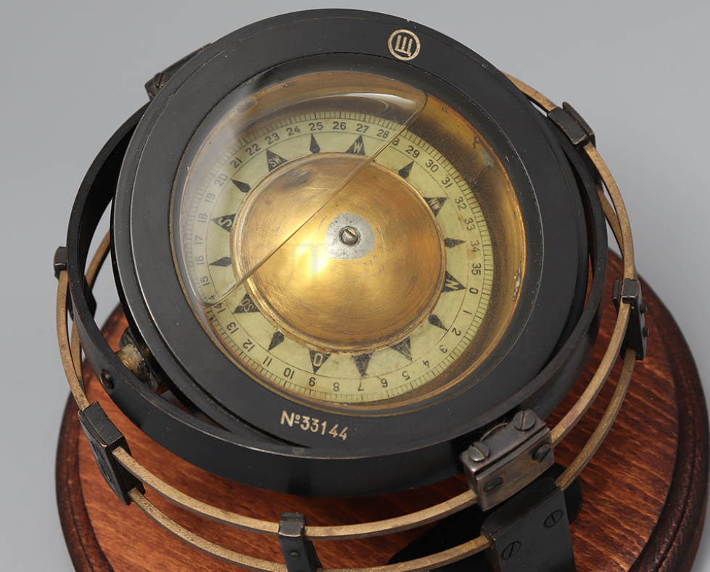Рис. 2: Гирокомпас, морской корабельный компас на деревянной подставке,СССР, 1950-60 годы

Практическому освоению гирокомпасов предшествовала разработка теории гироскопа. Наибольший вклад в науку в этом направлении внесли русские ученые Л. Эйлер, Д.И. Сомов, Д.К. Бобылев, С.В. Ковалевская, работы которых признаны классическими. Первый гирокомпас сконструировал и построил в 1905г. офицер русского флота лейтенант Коноконин. Он назвал его «одногироскопным механическим компас-гироскопом». Этот прибор имел ряд существенных недостатков, затрудняющих его применение в навигации. Главным недостатком было то, что на качке в показаниях гирокомпаса присутствовала погрешность до 30.
В русском флоте гирокомпасы впервые были установлены в 1915-1916г. на новых линейных кораблях и крейсерах. В дальнейшем началось бурное развитие отечественного гироскопического приборостроения. Уже в 1929-1931г. на ленинградском заводе мореходных инструментов был создан первый советский гирокомпас. Это был одногироскопный гирокомпас с ртутными сосудами и торсионным (струнным) подвесом чувствительного элемента типа «ГУМ-1».
Современные гироскопы, применяемые в мореплавании, обладают высокой точностью и надежностью. Они способны работать в различных условиях, включая сильные вибрации и переменные температуры, что делает их идеальным выбором для судов различного типа и размера.
Сейчас нельзя представить ни одного корабля или судна, в состав штурманского вооружения которого не входил бы гирокомпас. Постоянно возрастающие требования к точностным и эксплутационным характеристикам гироскопических приборов стимулировали ученых и инженеров многих стран мира не только к дальнейшим усовершенствованиям классических гироскопов с вращающимся ротором, но и к поискам принципиально новых идей, позволяющих решить проблему создания чувствительных датчиков для индикации и измерения угловых движений объекта в пространстве. В настоящее время известно более ста различных явлений и физических принципов, которые позволяют решать гироскопические задачи. Выданы многие тысячи патентов и авторских свидетельств на соответствующие открытия и изобретения.
Одним из основных применений гироскопов в авиации является их использование в системах автопилотов. Гироскопы помогают управлять положением и углом атаки самолета, обеспечивая плавное и стабильное движение в воздухе. Благодаря гироскопам пилоты могут доверять автопилоту в сложных метеоусловиях или при длительных перелетах.
Еще одним важным применением гироскопов в авиации является их использование в системах стабилизации. Гироскопы помогают компенсировать внешние воздействия, такие как турбулентность или боковой ветер, и поддерживать постоянное положение самолета в пространстве. Благодаря этому пассажиры могут наслаждаться комфортным полетом, не ощущая резких кренов или качек.
Кроме того, гироскопы используются в авионике для определения угла крена, тангажа и курса самолета. Эти данные необходимы для точной навигации и управления полетом. Гироскопы обеспечивают высокую точность измерений и надежность работы даже в экстремальных условиях, что делает их неотъемлемой частью современных авиационных систем.
Важно отметить, что развитие технологий позволяет создавать все более компактные и эффективные гироскопы для авиации. Современные гироскопы обладают высокой чувствительностью и быстрым откликом, что позволяет им эффективно выполнять свои функции даже при высоких скоростях и перегрузках.
Одним из ключевых применений гироскопов в робототехнике является обеспечение стабильности и управления движением робота. Благодаря гироскопам роботы могут корректировать свое положение в пространстве, удерживать равновесие и избегать падений. Например, гироскопы используются в беспилотных летательных аппаратах для стабилизации полета и управления направлением движения.
Еще одним важным аспектом применения гироскопов в робототехнике является навигация. Гироскопы помогают определять ориентацию робота в пространстве, что необходимо для точного перемещения и выполнения задач. Например, мобильные роботы используют гироскопы для определения своего положения и коррекции маршрута движения.
Кроме того, гироскопы применяются в робототехнике для управления манипуляторами и роботизированными системами. Они обеспечивают точность и плавность движений, что особенно важно при выполнении сложных операций, например, в хирургии или производственных процессах. Важно отметить, что развитие современных технологий позволяет создавать все более компактные и точные гироскопы, что расширяет возможности их применения в робототехнике. Например, микроэлектромеханические гироскопы (MEMS) становятся все более популярными благодаря своей небольшой массе и энергопотреблению, что делает их идеальным выбором для встраивания в мобильные роботы и другие компактные устройства.
Важно отметить, что гироскопы требуют правильной установки и калибровки для обеспечения точной работы. Неправильная калибровка может привести к ошибкам в определении направления или угла наклона, что может повлиять на безопасность и надежность навигации.

Современные тенденции в развитии гироскопов направлены на улучшение их технических характеристик, увеличение точности и надежности работы, а также расширение областей применения. С появлением новых материалов и технологий разработка гироскопов становится более эффективной и инновационной. Например, развитие мембранных гироскопов позволяет создавать компактные и высокоточные устройства для навигации и стабилизации.
Однако с развитием технологий возникают и новые вызовы и проблемы в применении гироскопов. Например, необходимость уменьшения размеров и веса гироскопов при сохранении их характеристик требует разработки новых конструкций и материалов. Также важным аспектом является обеспечение высокой точности и надежности работы гироскопов в различных условиях эксплуатации.
В заключение можно отметить, что гироскопы играют важную роль в современных технологиях и науке, обеспечивая стабильность, надежность и точность в различных областях применения. Их применение в авиации, мореплавании и других областях играет ключевую роль в обеспечении безопасности и эффективности в различных видах транспорта и техники. Развитие гироскопов и поиск новых решений позволяют улучшать их характеристики и расширять возможности использования в будущем.
5. Заключение
В ходе исследования принципа работы гироскопа было выявлено, что это устройство, основанное на законах сохранения момента импульса, играет ключевую роль во многих областях, таких как навигация, авиация, мореплавание, ракетостроение, робототехника и другие. Гироскопы используются для стабилизации и определения направления в пространстве, а также для коррекции положения объектов в движении.
Изучение механики вращения гироскопа позволило понять, как устройство поддерживает ось вращения с постоянным направлением в пространстве и каким образом сохраняется угловой момент. Технические характеристики гироскопов, их история развития были рассмотрены в работе с особым вниманием.
Развитие гироскопов происходит по следующим перспективным направлениям:
- Миниатюризация и повышение точности
Миниатюризация гироскопов открывает новые возможности для их использования в малых устройствах и высокоточных системах, таких как автономные беспилотные летательные аппараты (БПЛА) и микророботы. Повышение точности гироскопов позволяет улучшить качество навигационных и управляющих систем, используемых в различных отраслях.
- Интеграция с другими сенсорами
Интеграция гироскопов с другими датчиками, такими как акселерометры и магнитометры, позволяет создавать комплексные навигационные и управляющие системы, которые предоставляют более полную и точную информацию о движении и ориентации объектов.
- Новые материалы и технологии
Исследования в области новых материалов и технологий для гироскопов направлены на улучшение их характеристик, таких как чувствительность, диапазон измерения и долговременная стабильность. Разработка новых материалов и методов изготовления может привести к созданию гироскопов с улучшенными характеристиками и сниженной стоимостью.
Бесперспективные направления
В настоящее время не наблюдается каких-либо бесперспективных направлений в развитии гироскопов. Все исследуемые направления имеют потенциал для дальнейшего совершенствования и практического применения.
Таким образом, гироскопы являются незаменимыми компонентами различных систем навигации, управления и стабилизации. Перспективные направления развития гироскопов включают миниатюризацию, повышение точности, интеграцию с другими сенсорами и использование новых материалов и технологий.
По моему мнению, гироскопы являются незаменимыми инструментами в современной науке и технике. Они обеспечивают точное измерение и поддержание угловой скорости и ориентации в пространстве. Развитие гироскопов будет способствовать прогрессу в таких областях, как автономные системы, робототехника и космические исследования. Исследование принципа работы гироскопа позволило получить глубокие знания о его функционировании и применении в различных областях. Дальнейшие исследования в этой области могут способствовать развитию новых технологий и улучшению существующих систем, основанных на гироскопах.

6. СПИСОК ИСПОЛЬЗУЕМЫХ ИСТОЧНИКОВ
- Эволюция гироскопа В.В.Карасев; Н.В. Вовченко, Дальрыбвтуз, Владивосток
- Прикладная теория гироскопов, Лысов А.Н., Виниченко Н.Т., Лысова А.А., 2009
- Граммель Р. Гироскоп. Его теория и применение. – М.: ИЛ, 1952.
- Саранчин А. И. Регулярная прецессия гироскопа. Вестник МГУ. Вып. 24/2010. – Владивосток: Мор. гос. ун-т, 2010. – с. 56-77.
- Некоторое особенности точной и прикладной теории гироскопа. А. И. Саранчин
- Акселерометр и гироскоп MPU6050: первое включение на STM32 и исследование показаний в статике В.А. Жмудь, К.А. Кузнецов, Н.О. Кондратьев, В.Г. Трубин, М.В. Трубин
- Гироскоп: теория и применение. К. Магнус – М.: Мир, 1974. – 526 с.
- Богданович М. М., Ильин П. А. Гироскопические приборы. – Л: Судпромгиз, 1961, 360 с.
- Петров В.И. Принцип работы гироскопа: теория и практика. – СПб.: БХВ-Петербург, 2019. – 168 с.
- Кузнецов Д.В. Применение гироскопов в современной технике. – Киев: Техника, 2018. – 224 с.

Рис. 1.1 — 1.3 из Прикладная теория гироскопов, Лысов А.Н., Виниченко Н.Т., Лысова А.А., 2009
Рис 1.5 — 1.6 из Акселерометр и гироскоп MPU6050: первое включение на STM32 и исследование показаний в статике В.А. Жмудь, К.А. Кузнецов, Н.О. Кондратьев, В.Г. Трубин, М.В. Трубин

Формулы 1.1 — 1.5 из Прикладная теория гироскопов, Лысов А.Н., Виниченко Н.Т., Лысова А.А., 2009

